３次元ＣＡＤ公開講座(SolidWorks2005)
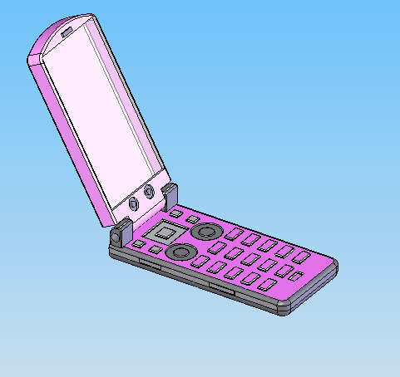
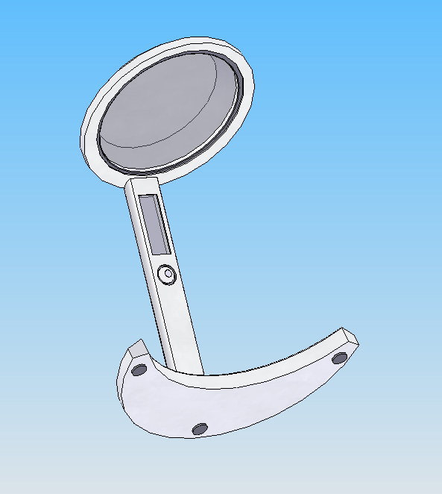

箕輪工業高校総合工学科では、学校外部の方々にも本校施設である、３次元CADを体験して頂き、学校の施設及び教育内容を御理解していただく目的で、今回公開講座を開催することになりました。詳細は以下の通りです。是非、ご参加くだされば幸いです。

対象者及び定員 Windowsの基本操作ができる社会人１０名まで
内 容 ３次元ＣＡＤの基本的な操作(基本操作から簡単なアセンブリまで)
期間及び時間 平成20年3月3日（月）～3月6日（木） 4日間
午後6時30分～8時30分の２時間
場所 電気棟2階ＣＡＤ実習室
指導体制 指導担当 総合工学科職員 飯島健二
指導支援 総合工学科職員
費用 1､000円前後（テキスト紙代・印刷代等）
受付方法 以下の形式にご記入の上、FAXにて応募頂くか、
以下の項目をメールにて送信して下さい。
受付期間 平成20年2月21日～2月27日
（定員になり次第、締め切らせていただきます）

３次元CAD講習希望者受付票 担当 飯 島 健 二
氏名
住所
電話番号
FAX番号(ある方のみ)
会社名
自宅以外の連絡先
電子メール（ある方のみ）
備考
受講の可否は後日連絡するため、連絡先は必ずご記入下さい。（2月２8日頃までには連絡致します。）
長野県箕輪工業高等学校
電 話 0265-79-0470（総合工学科直通）
F A X 0265-70-1305
担 当 者 総 合 工 学 科 飯 島 健 二
電子メール minoko-hs@pref.nagano.jp

